Министерство науки и высшего образования Российской Федерации
Федеральное государственное автономное образовательное учреждение высшего образования
ТОМСКИЙ ГОСУДАРСТВЕННЫЙ УНИВЕРСИТЕТ
СИСТЕМ УПРАВЛЕНИЯ И РАДИОЭЛЕКТРОНИКИ (ТУСУР)
Кафедра компьютерных систем в управлении и проектировании (КСУП)

СОЗДАНИЕ ПРОСТОГО ПРИЛОЖЕНИЯ ДЛЯ РАБОТЫ С БАЗАМИ ДАННЫХ В MICROSOFT VISUAL STUDIO
Отчет по результатам лабораторной работы №2
по дисциплине «Основы разработки баз данных»

Обучающийся гр. 574-2
_______________ К.М. Фаст
(подпись) (И.О. Фамилия)
_______________
^{(дата)}
_________  ^{(оценка)} |  | Руководитель ассистент  кафедры КСУП  _______________ Н.П. Корышев  (подпись) (И.О. Фамилия)  _______________  ^{(дата)}

Томск 2026

Введение

Целью лабораторной работы №2 является изучение основных компонент для работы с данными в базах данных в среде Microsoft Visual Studio и создание простого приложения для работы с базой данных предметной области «Управление данными видеохостинга». Для достижения этой цели необходимо разработать Windows Forms приложение на языке C#, которое обеспечивает подключение к базе данных VideoHostingDB, созданной в лабораторной работе №1, и предоставляет пользователю удобный интерфейс для просмотра и редактирования всех таблиц.
В ходе работы требуется выполнить следующие задачи: создать главную форму приложения с главным меню, контекстным меню и панелью инструментов; настроить сохранение положения главной формы при повторном запуске; подключить базу данных через мастер источников данных; сформировать конфигурационный файл для изменения пути к базе данных без перекомпиляции приложения; создать отдельные формы для каждой таблицы базы данных (Контент, Жанр, Правообладатель, Лицензия, Договор, Медиа_файл) с использованием элементов управления DataGridView, BindingNavigator, TextBox, ComboBox, PictureBox и других; реализовать шаблон проектирования «Одиночка» (Singleton) для форм; настроить выпадающие списки для полей с ограниченным набором значений; обеспечить работу с графическим полем (загрузка постера из файла); обработать возможные исключения при сохранении данных; протестировать полученное приложение.

1 создание бызы даннных

База данных с именем VideoHostingDB была создана через графический интерфейс SQL Server Management Studio (правой кнопкой мыши на папке «Базы данных» → «Создать базу данных»). На рисунке 1 показан обозреватель объектов с созданной базой данных.
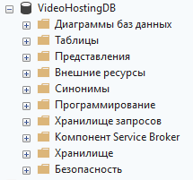
Рисунок 1.1 – Обозреватель объектов с базой данных

Файлы базы данных VideoHostingDB.mdf и VideoHostingDB_log.ldf расположены в папке C:\Program Files\Microsoft SQL Server\MSSQL16.SQLEXPRESS\MSSQL\DATA\ (рисунок 1.2).
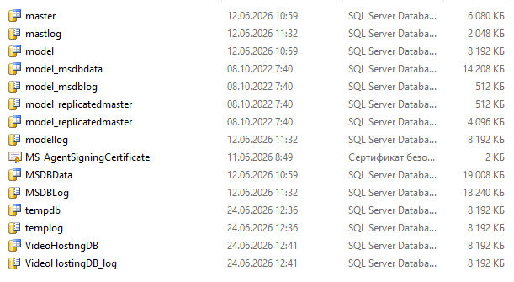
Рисунок 1.2 – Файлы базы данных VideoHostingDB

2 создание таблиц

На основе нормализованной реляционной модели были разработаны таблицы: Правообладатель, Жанр, Контент, Договор, Лицензия, Контент_Жанр, Медиа_файл. Для каждой таблицы в конструкторе определены столбцы, типы данных, атрибуты NULL/NOT NULL, а также первичные ключи. Для столбцов-идентификаторов (ID_правообладателя, ID_контента, ID_лицензии, ID_файла, ID_жанра) установлено свойство Identity (начальное значение 1, шаг 1). В таблице Договор первичным ключом выбран естественный ключ – номер_договора. Для таблицы Контент_Жанр первичный ключ составной – из полей ID_контента и ID_жанра.
На рисунках 2.1–2.7 представлены все таблицы в режиме проект.
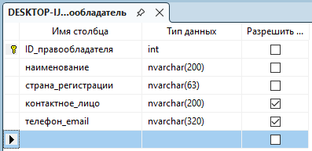
Рисунок 2.1 – Таблица Правообладатель

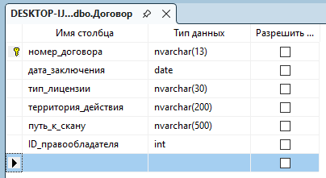
Рисунок 2.2 – Таблица Договор

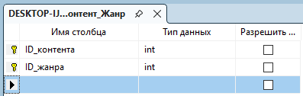
Рисунок 2.3 – Таблица Жанр

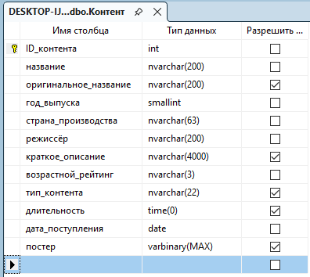
Рисунок 2.4 – Таблица Контент

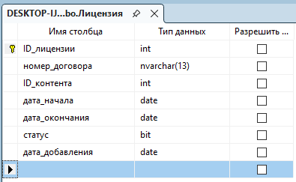
Рисунок 2.5 – Таблица Лицензия

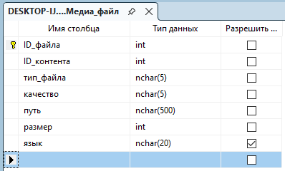
Рисунок 2.6 – Таблица Медиа_файл

Рисунок 2.7 – Таблица Контент_Жанр

3 Установка ограничений и связей

Для обеспечения целостности и достоверности данных на созданные таблицы были наложены следующие типы ограничений: проверочные (CHECK), значения по умолчанию (DEFAULT) и внешние ключи (FOREIGN KEY). Ниже приведено описание ограничений по каждой таблице.

3.1 Таблица Правообладатель

На таблицу наложены два проверочных ограничения:
- CK_Правообладатель_Телефон – проверяет, что поле телефон либо пустое (NULL), либо соответствует международному номеру телефона: начинается с символа «+», содержит только цифры и имеет длину от 2 до 16 символов.
- CK_Правообладатель_Email – проверяет, что поле email либо пустое (NULL), либо соответствует формату электронной почты: содержит символ «@», точку, допустимые буквы и цифры, длина не более 320 символов.
Оба поля не являются обязательными для заполнения.

3.2 Таблица Контент
На таблицу наложены следующие CHECK-ограничения:
- CK_Контент_Возрастной_рейтинг – разрешает только значения '0+', '6+', '12+', '16+', '18+'.
- CK_Контент_Тип_контента – ограничивает тип контента списком: 'Фильм', 'Мультфильм', 'Сериал', 'Мультсериал', 'Короткометражный фильм', 'Трейлер'.
- CK_Контент_Год_выпуска – требует, чтобы год выпуска был не ранее 1888 и не позднее текущего года.
- CK_Контент_Длительность – устанавливает допустимый диапазон длительности от '00:00:00' до '23:59:59' (формат ЧЧ:ММ:СС). Поле допускает значение NULL (необязательно для заполнения).
- CK_Контент_Постер – ограничивает размер изображения-постера 10 мегабайтами (10 485 760 байт); допускается NULL.
- CK_Контент_Дата_поступления – запрещает даты поступления позже текущей даты.

3.3 Таблица Договор

На таблицу наложены следующие CHECK-ограничения:
- CK_Договор_Тип_лицензии – тип лицензии должен входить в перечень: 'CC0', 'CC BY', 'CC BY-SA', 'CC BY-ND', 'CC BY-NC', 'CC BY-NC-SA', 'CC BY-NC-ND', 'Полная', 'VOD', 'ТВ', 'Театральный прокат', 'Ограниченная', 'Эксклюзивная', ' Неисключительная', 'Сублицензия'.
- CK_Договор_Номер – номер договора должен соответствовать формату «Две заглавные русские буквы – четыре цифры года / пять цифр порядкового номера» (например, ЛД-2026/00001).
- CK_Договор_Путь – если путь к скану договора указан, он должен оканчиваться на «.pdf». Пустое значение допускается.
Поле территория_действия содержит название одной страны (например, «Россия» или «США»). Бизнес-правило предполагает, что одна лицензия действует только на одной территории. В рамках данной лабораторной работы это правило не формализовано в виде CHECK-ограничения, однако учитывается при заполнении данных.

3.4 Таблица Лицензия

Для данной таблицы существует ограничение CK_Лицензия_Даты, которое гарантирует, что дата начала действия лицензии не может быть позже даты окончания.

3.5 Таблица Медиа_файл

Для таблицы установлены три проверочных ограничения:
- CK_Медиа_файл_Тип – тип файла должен быть одним из видеоформатов: 'mp4', 'avi', 'mkv', 'mov', 'avc', 'hevc', 'wmv', 'flv'.
- CK_Медиа_файл_Качество – значение качества (если оно указано) может быть только 'SD', 'HD', 'Full HD', '4K' или '8K'. NULL разрешён.
- CK_Медиа_файл_Размер – размер файла в байтах не может быть отрицательным и не должен превышать 2 147 483 648 (2 ГБ). NULL допустим.
В таблице «Лицензия» для поля дата_добавления задано значение по умолчанию – текущая дата (GETDATE()). Таким образом, при вставке новой записи без явного указания этой даты она будет проставлена автоматически.

3.6 Внешние ключи

Для поддержки ссылочной целостности созданы следующие внешние ключи:
- FK_Договор_Правообладатель – связывает таблицу «Договор» (поле ID_правообладателя) с таблицей «Правообладатель» (поле ID_правообладателя). Каждый договор обязательно относится к существующему правообладателю.
- FK_Лицензия_Договор – связывает таблицу «Лицензия» (поле ID_договора) с таблицей «Договор» (поле номер_договора). Каждая лицензия привязана к действующему договору.
- FK_Лицензия_Контент – связывает таблицу «Лицензия» (поле ID_контента) с таблицей «Контент» (поле ID_контента). Лицензия относится к конкретному контенту.
- FK_Контент_Жанр_Контент и FK_Контент_Жанр_Жанр – обеспечивают связь таблицы «Контент_Жанр» с таблицами «Контент» и «Жанр» соответственно. Они реализуют отношение «многие ко многим» между контентом и жанрами.
- FK_Медиа_файл_Контент – связывает таблицу «Медиа_файл» (поле ID_контента) с таблицей «Контент» (поле ID_контента). Каждый медиафайл принадлежит определённому контенту.
Все перечисленные ограничения совместно гарантируют целостность данных, предотвращают появление некорректных записей и обеспечивают соблюдение бизнес-правил предметной области.

4 Заполнение таблиц данными

После создания структуры все таблицы были заполнены тестовыми данными (не менее 4 записей в каждой). Заполнение выполнялось через режим «Edit Top 200 Rows» с соблюдением ссылочной целостности. На рисунках 4.1–4.7 показаны заполненные таблицы.
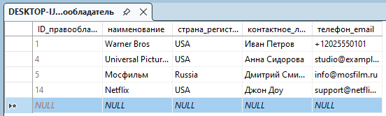
Рисунок 4.1 – Заполненная таблица Правообладатель

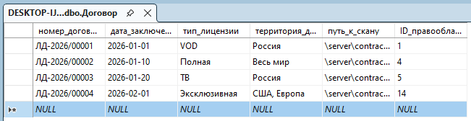
Рисунок 4.2 –Заполненная таблица Договор

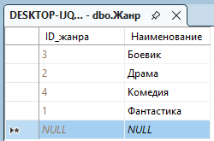
Рисунок 4.3 – Заполненная таблица Жанр

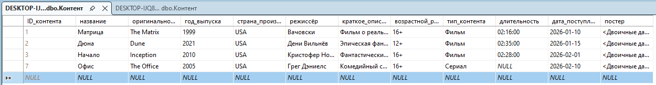
Рисунок 4.4 – Заполненная таблица Контент

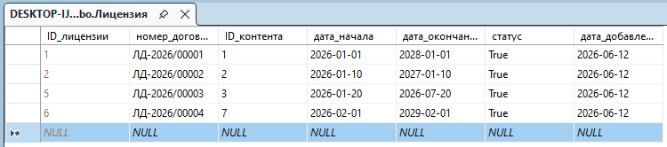
Рисунок 4.5 – Заполненная таблица Лицензия

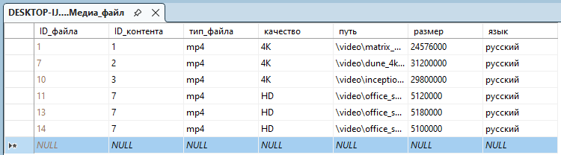
Рисунок 4.6 – Заполненная таблица Медиа_файл

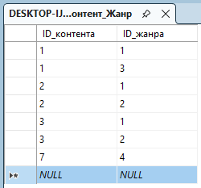
Рисунок 4.7 – Заполненная таблица Контент_Жанр

5 Демонстрация работы ограничений целостности

Для проверки корректности ограничений были выполнены попытки вставить записи, нарушающие условия.
Например, вставка в таблицу Договор строки с не корректным путём (не .pdf файл) привела к ошибке CHECK (рисунок 5.1).
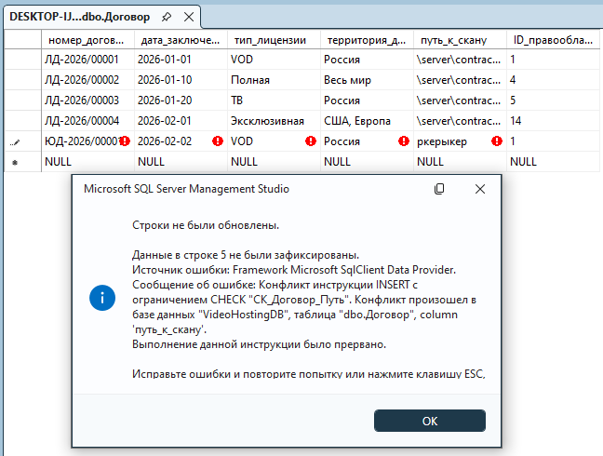
Рисунок 5.1 – Ошибка CHECK в Договор

Или пример из таблицы Лицензия – при попытке вставки строки с несуществующим номером договора приводит к ошибке CHECK (рисунок 5.2)

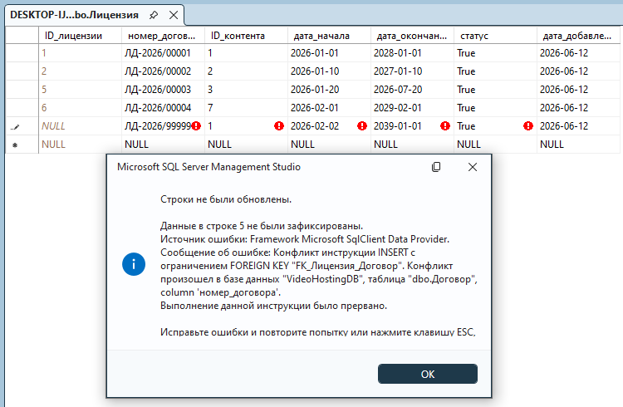
Рисунок 5.2 – Ошибка CHECK в Лицензия

Таким образом, ограничения работают корректно и обеспечивают целостность данных.

6 Диаграмма базы данных

Для наглядного представления структуры базы данных в среде SQL Server Management Studio была построена диаграмма базы данных (Database Diagram). Диаграмма включает все созданные таблицы – Правообладатель, Договор, Контент, Лицензия, Жанр, Контент_Жанр, Медиа_файл – и отображает связи между ними (рисунок 6.1).
Рисунок 6.1 – VideoHostingDB_Diagram

Сравнение полученной диаграммы с ранее разработанной концептуальной моделью (отчёт по индивидуальному заданию №2, рисунок 4.1) показывает их полное соответствие. Все сущности, присутствующие в концептуальной модели, реализованы в виде таблиц; атрибуты преобразованы в столбцы с соответствующими типами данных; связи «один ко многим» (1 : M) и «многие ко многим» (M : M) реализованы через внешние ключи и промежуточную таблицу Контент_Жанр. Мощность связей и каскадные действия сохранены. Таким образом, физическая модель базы данных полностью соответствует логической модели, что подтверждает корректность выполнения лабораторной работы.

Заключение

В ходе выполнения лабораторной работы №1 была создана база данных VideoHostingDB в среде Microsoft SQL Server. Разработаны все необходимые таблицы в соответствии с нормализованной реляционной моделью, установлены первичные и внешние ключи, наложены ограничения CHECK, DEFAULT и NOT NULL. Таблицы заполнены тестовыми данными, на примерах продемонстрирована корректная работа ограничений целостности. Построена диаграмма базы данных, отображающая структуру и связи. Все поставленные задачи выполнены, база данных готова к использованию в автоматизированной системе управления контентом видеохостинга.

